1.1 Crea un repositorio remoto en Github. Sube tu proyecto al repositorio remoto.

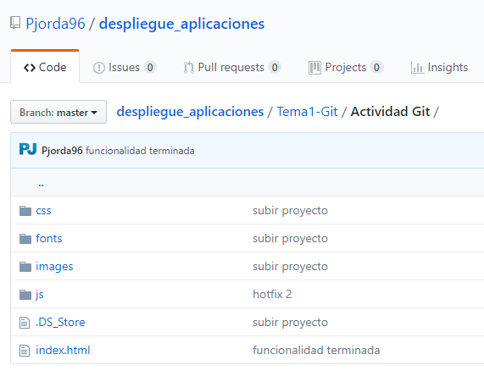

1.2 Desarrolla una funcionalidad que implique al menos un par de cambios en local y súbelos. Realiza otra funcionalidad y sube los cambios. Comprueba que en el repositorio remoto está la versión correcta.



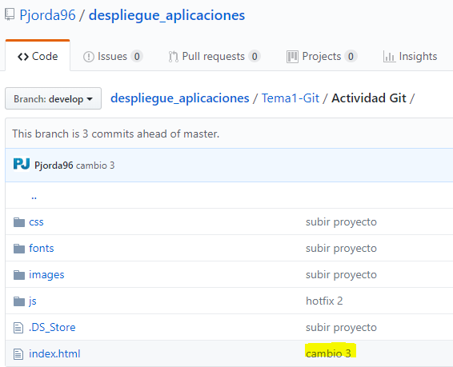

2. Ahora trabajas en una funcionalidad que implica 10 commits. Cada dos commits, modifica algunos ficheros desde la web de Github (simulando que otro compañero los ha cambiado) y ve incorporando estos cambios en tu rama de funcionalidad. Cuando termines, intégralo todo en master.

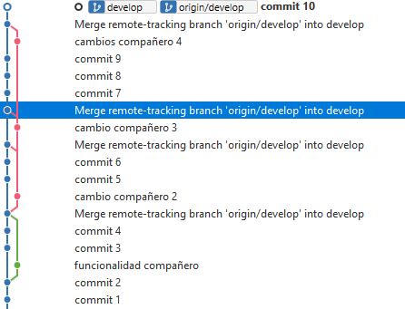

3. 4.

<https://github.com/Pjorda96/Actividad1d>